

**Integrantes:**

* **Faraci Masías Salvador Alejandro**
* **Ibarra Mercado Pedro Ignacio**
* **Pinedo Serrano David Octavio**
* **Solano Sandoval Jorge Alejandro**
* **Zepeda Rosales Ana Yadira**

**Carrera: Mecatrónica**

**Grado/Grupo: 9°A**

**Profesor: Morán Garabito Carlos Enrique**

**Asignatura: Cinemática de Robots**

Periodo Cuatrimestral: enero-abril 2019

**BRAZO ROBOTICO**

**CILINDRICO**

**Objetivo:** Diseñar y construcción de un brazo robótico cilíndrico para completar una interfaz, que ejerza desplazamientos y tomar objetos de diferentes pesos.

**Objetivos específicos:**

* Diseñar una interfaz eléctrica que eviten el sobre esfuerzo del brazo robótico.
* Realizar la programación de los desplazamientos en el software ROS.
* Hacer el diseño en CAD y la simulación de esfuerzos en ANSYS.
* Realizar la simulación en Gazebo.
* Desarrollar el prototipo de control para el robot.

**Justificación:** reconocer las herramientas básicas que son necesarias para el armado y construcción de un robot; analizar los modelos matemáticos que son requeridos para utilizar los métodos geométricos necesarios para el desplazamiento y posicionamiento del robot dependiendo de los grados de libertad que este tenga.

**Marco Teórico**

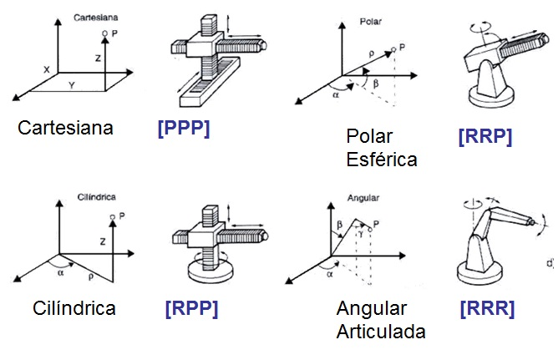El brazo cilíndrico es uno de los más sencillo de calcular. Si conocemos los ejes **XYZ**, tomamos las variables **X** e **Y** para saber el resto de parámetros; el eje **Z** no interviene en el cálculo porque es en sí mismo un resultado. Necesitamos calcular el ángulo de giro y el módulo (o también llamado radio). Esto nos recuerda al "sistema polar" visto el brazo desde arriba.

Robots de Configuración Cilíndrica (RPP)

La primera articulación es de tipo rotacional, produciendo por consiguiente rotación en torno a la base; en tanto que la segunda y tercera articulación es prismáticas. Se utilizan en operaciones de ensamblaje, manejo de máquinas-herramientas, soldaduras por puntos, y manejo, vaciado y moldeado de metales.

Un brazo robótico es un tipo de brazo mecánico, normalmente programable, con funciones parecidas a las de un brazo humano; este puede ser la suma total del mecanismo o puede ser parte de un robot más complejo.

**Robot cilíndrico**: Empleado para operaciones de ensamblaje, manipulación de máquinas herramientas, soldadura por punto y manipulación en máquinas de fundición a presión. Es un robot cuyos ejes forman un sistema de coordenadas cilíndricas.

Es una clase de robots que tienen movimiento rotacional en la base y dos ejes lineales perpendiculares, el segundo de ellos paralelo al de la base.

Usualmente este tipo de robots tiene una base rotativa, su primer segmento es capaz de deslizarse o extenderse hacia abajo o hacia arriba y lleva en su parte horizontal un segmento telescópico. Esta clase de robots son muy fácil de graficar y su envolvente de trabajo es muy intuitiva, pero son muy difíciles de implementar de manera efectiva ya que se requieren dos segmentos con movimientos lineales. En lo que es su distribución básica el código para su manipulación es relativamente simple.

Tiene una configuración TLO

Sus movimientos los realiza mediante coordenadas cilíndricas (α, ρ, z), Cuando las tareas a desarrollar o las maquinas servidas se encuentran alrededor del robot esta clase de robots son de gran ventaja.

Espacio de trabajo específico.

Las coordenadas cilíndricas son un sistema de coordenadas para definir la posición de un punto del espacio mediante un ángulo, una distancia con respecto a un eje y una altura en la dirección del eje.

Funcionamiento: Esta configuración de este tipo puede ser de interés en una célula flexible, con el robot situado en el centro de la célula sirviendo a diversas máquinas dispuestas radialmente a su alrededor.

Coordenadas cilíndricas: Son un sistema de coordenadas para definir la posición de un punto del espacio mediante un ángulo, una distancia con respecto a un eje y una altura en la dirección del eje.

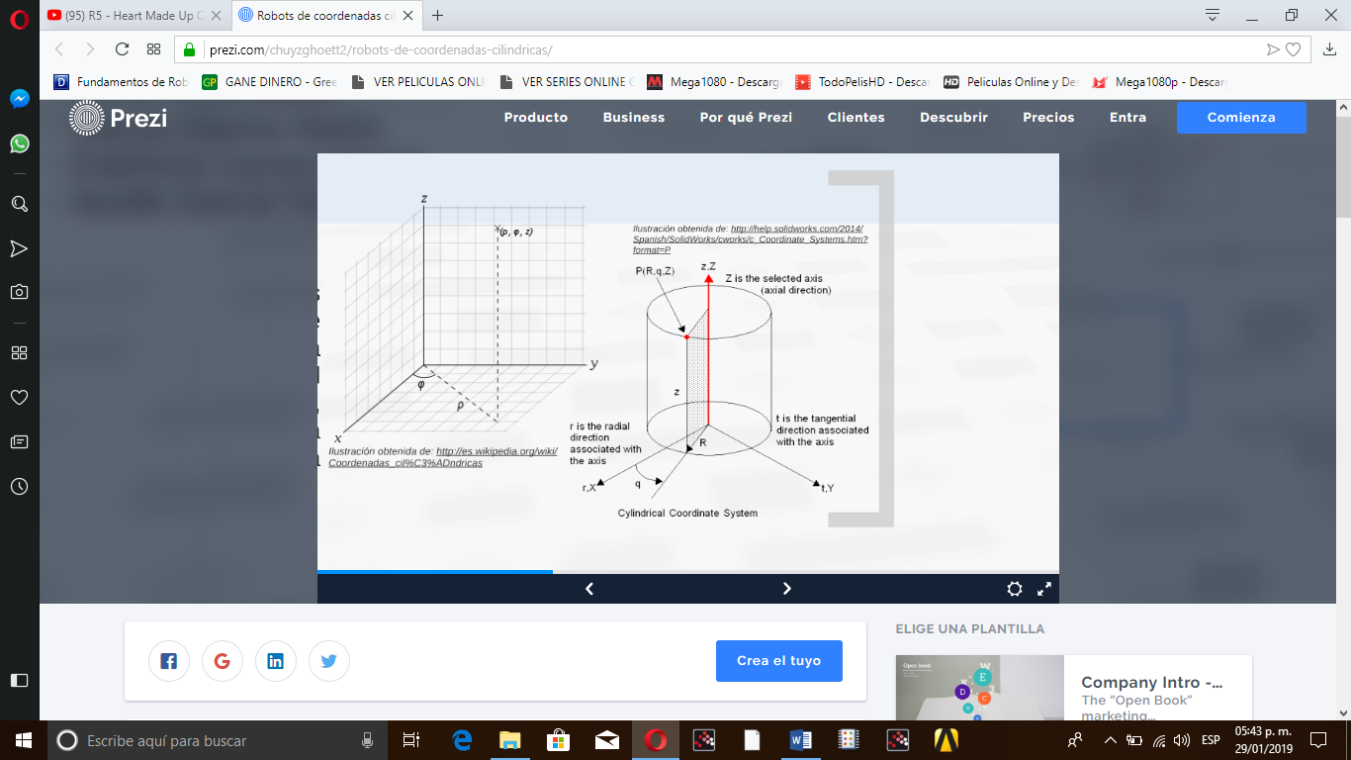

**VENTAJAS:**

* Pueden llegar alrededor de sí mismo
* El eje de rotación es más fácil de sellar
* Amplia área de trabajo por tamaño
* La programación es relativamente fácil
* Tiene alcance y altura de los ejes rígidos
* Es lo suficientemente rígido para manejar cargas pesadas a través del espacio de trabajo grande.
* Tiene un buen acceso en las cavidades y máquinas abiertas

**Desventajas**

* No se puede llegar por encima de sí mismo
* En ejes lineales es difícil de sellar
* No tendrá alcance alrededor de los obstáculos
* Unidades expuestas son difíciles de cubrir de polvo y líquidos